基于MapReduce的多表自然连接实验报告

一、实验目的 了解与使用MapReduce

二、实验环境
virtualBox 、ubuntu16.04 64位操作系统、hadoop2.7.7 、jdk1.8、eclipse

三、实验内容
· 掌握基本的MapReduce编程方法；
· 理解Hadoop 中 MapReduce 模块的处理逻辑；
· 掌握用 MapReduce解决一些常见的数据处理问题，实现多表自然连接。

四、实验步骤
（1）基本的MapReduce编程方法

Hadoop本身提供了一套可优化网络序列化传输的基本类型，查找资料如下
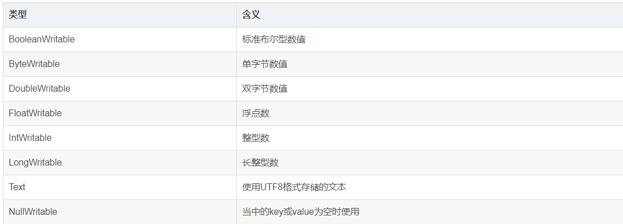

Mapper类是一个泛型类，四个参数分别指定map函数的输入键，输入值，输出键，输出值，包含四个方法：
setup方法在任务开始时调用一次，一般用来做map前的准备工作。
map承担主要的处理工作，把输入数据拆分为键值对。
cleanup方法则是在任务结束时调用一次，主要负责收尾工作。
run方法确定了setup-map-cleanup的执行模板。

Reducer类也是一个泛型类，与Mapper相似，四个参数分别指定map函数的输入键，输入值，输出键，输出值 ，包含四个方法：
setup方法在任务开始时调用一次，一般用来做reduce前的准备工作。
reduce承担主要的处理工作，把输入数据拆分为键值对。
cleanup方法则是在任务结束时调用一次，主要负责收尾工作。
run方法确定了setup-reduce-cleanup的执行模板。

（2）MapReduce 模块的处理逻辑
MapReduce是一种编程模型，用于大规模数据集的并行运算，极大地方便了编程人员在不会分布式并行编程的情况下，将自己的程序运行在分布式系统上。MapReduce将复杂的、运行于大规模集群上的并行计算过程高度地抽象到了两个函数：Map和Reduce，一个存储在分布式文件系统中的大规模数据集，会被切分成许多独立的小数据块，这些小数据块可以被多个Map任务并行处理MapReduce框架会为每个Map任务输入一个数据子集，Map任务生成的结果会继续作为Reduce任务的输入，最终由Reduce任务输出最后结果，并写入到分布式文件系统中

流程简述
当我们有一个数据量很大的输入时，首先我们将其split分片，每个分片交给一个Map处理，Map处理完后, tasktracker会把数据进行复制和排序, 然后通过输出的key 和value进行 partition的划分, 并把partition相同的Map输出, 合并为相同的reducer的输入。reducer通过处理, 把数据输出, 每个相同的key, 一定在一个reducer中处理完, 每一个reducer至少对应一份输出。

（3）自然连接的实现
对两份数据S1和S2进行关键词连接是一个很通用的问题，当数据量比较小时，可以在内存中完成连接。如果数据量比较大，在内存进行连接操会发生内存溢出。因此我们可已使用MapReduce 来实现目的。

思路：map阶段, 把关键字作为key输出，并在value中标记出数据是来自S1还是S2，reducer阶段，通过不同数据来源将其整合在一起

代码的整体分为三个结构，main方法，含有map方法的MyMapper类和含有reduce方法的MyReducer类。
在代码中，我们首先声明两个文件的位置名称信息及我们设定的类别信息
MyMapper完成map功能。当从student表中读入数据时，我们将SID作为键，NAME作为值传入；当从student_course表中读入数据时，我们将SID作为键,CID与SCORE作为值传入。同时，我们为不同来源做出不同标记
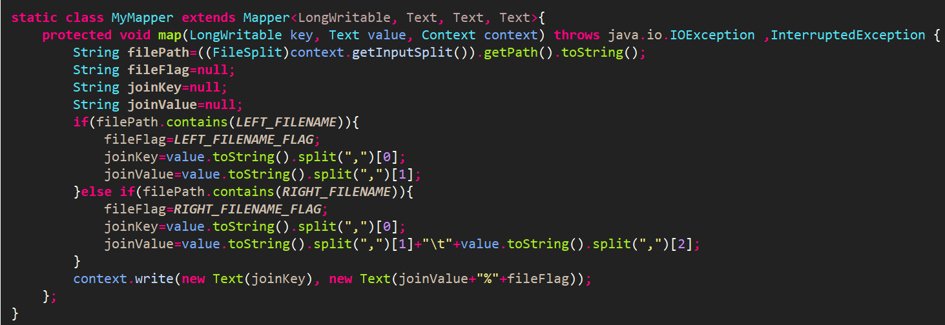
MyReducer 实现Reduce功能，在这里我们通过不同的来源标记，拼接出我们需要的信息返回
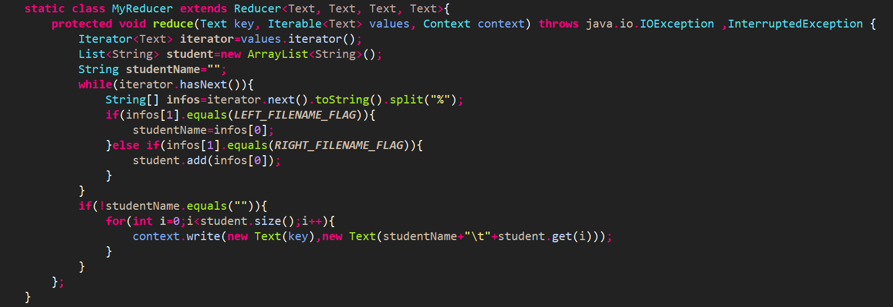
在main方法中，我们约定通过参数传入输入文件输出文件的位置，并绑定好我们已经实现的Mapper与Reducer，以及一些其他必要信息
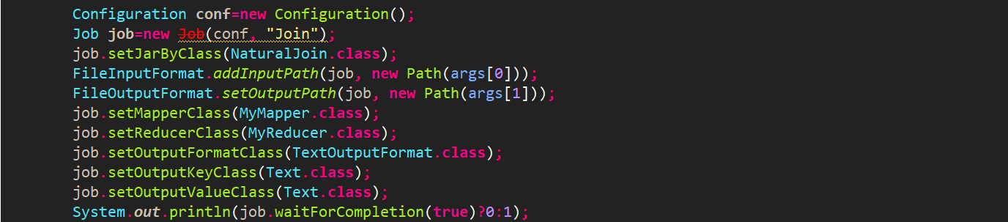
主要代码编写完成后，我们将其导出jar包，与student.csv与student_course.csv一起放入装有hadoop的虚拟机中。
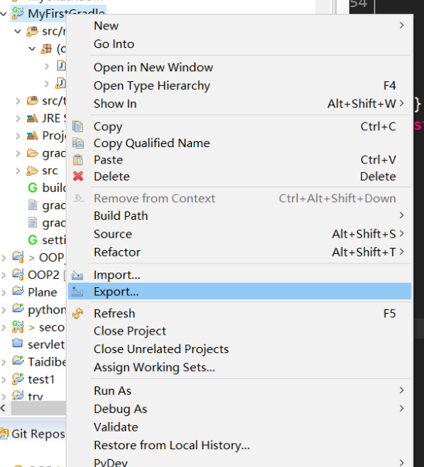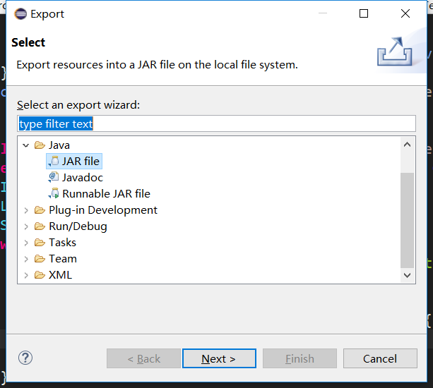

执行如下命令，启动hadoop
./start-dfs.sh
首先我们在使用HDFS 创建一个新文件夹
hadoop fs -mkdir /student
将我们准备好的数据，使用hadoop fs -copyFromLocal 方式从本地复制进去
hadoop fs -copyFromLocal /home/tinghw/student_course.csv /student
hadoop fs -copyFromLocal /home/tinghw/student.csv /student
来运行我们的jar包
hadoop jar '/home/tinghw/natural.jar' NaturalJoin /student /student/output
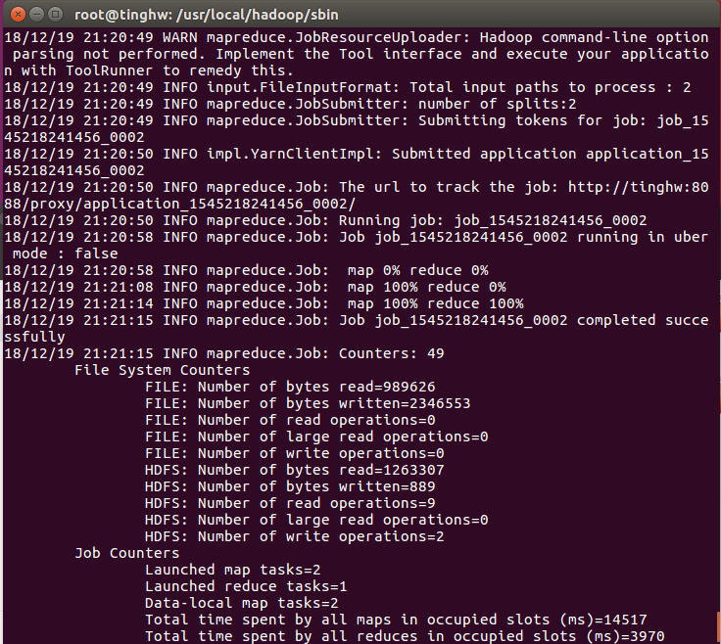
此时可以看一下文件架构
hadoop fs -ls /
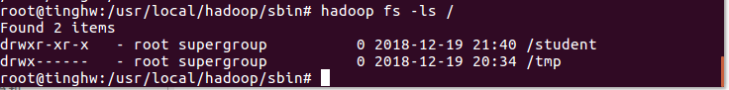
hadoop fs -ls /student
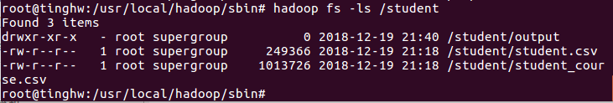
hadoop fs -ls /student/output
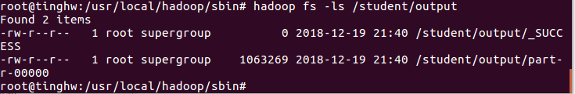
part-r-00000中便是我们要的结果，输入如下命令
hadoop fs -cat /student/output/part-r-00000
我们可以看到木粉输出如下，此次试验成功
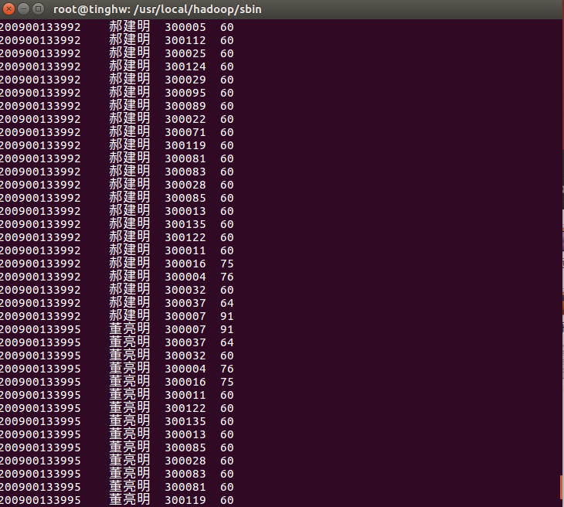
我们执行如下命令，将结果般存在本地文件中
hadoop fs -get /student/output/part-r-00000 /home/tinghw/score

五、总结

MapReduce设计的一个理念就是“计算向数据靠拢”，而不是“数据向计算靠拢”，因为，移动数据需要大量的网络传输开销

